Sandrine Hardy
AIA -bloc 1
Concevoir et piloter la gouvernance des données
Projet Spotify

Spotify
plan de gouvernance des données
Table des matières
Rapport d'analyse : maturité data et défis de gouvernance 2
1.1 L'écosystème de données de Spotify 2
1.2 Évaluation de la maturité data 2
1.3 Principaux défis de gouvernance 3
1.4 Analyse et priorisation des risques 3

Rapport d'analyse : maturité data et défis de gouvernance

1.1 L'écosystème de données de Spotify
On identifie d'abord quelles données Spotify traite et à quels risques elles l'exposent ; ce découpage sert de base à la classification de la politique.
Famille de données | Exemples | Sensibilité | Régulation et risque principal
Usage, profil, abonnement | Écoutes, playlists, recherches, identité, pays | Personnelle | RGPD / CCPA : consentement, droits, transferts
Paiement et facturation | Données de carte, historique de facturation | Très élevée | PCI-DSS : chiffrement, accès restreint
Marketing et publicité | Engagement, segments, conversion, consentements | Personnelle | RGPD / CCPA : opt-out, ciblage
Métadonnées de contenu | Titres, artistes, podcasts, droits | Interne | Qualité, référentiel unique
Modèles d'IA | Recommandation, personnalisation | Dérivée de données personnelles | AI Act, RGPD, biais

1.2 Évaluation de la maturité data
Évaluation sur le modèle Gartner du cours Jedha (Aware → Reactive → Proactive → Managed → Effective), sur 9 dimensions notées de 1 (Aware) à 5 (Effective), à partir des faits du business case.
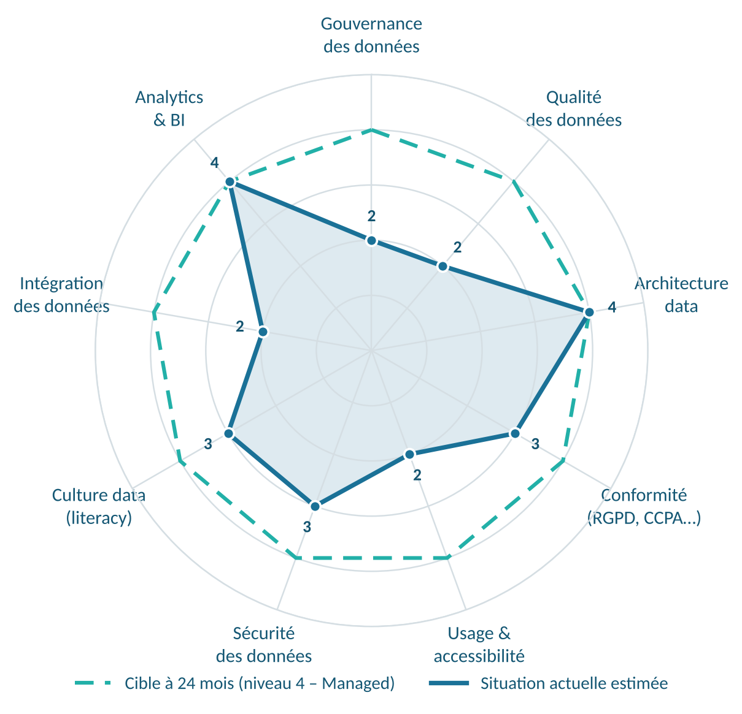  Figure 1 – Positionnement actuel et cible à 24 mois (échelle 1 à 5, estimation) | Lecture. Niveau moyen 2,8 / 5 : Spotify se situe entre « Reactive » et « Proactive ».  Les capacités techniques (architecture, analytics) sont en avance. La gouvernance, la qualité et l'intégration en sont encore à corriger les problèmes au cas par cas.  Spotify sait produire et exploiter la donnée, pas encore la gouverner : c'est l'écart que le plan comble.  Cible : niveau 4 « Managed » (politiques connues, data management maîtrisé, sécurité contrôlée) en 24 mois.

Dimension | Niv. | Constat | Action prioritaire
Gouvernance | 2 | Pas de cadre unifié mondial ; rôles flous | Comité, Owners et Stewards
Qualité | 2 | Métadonnées obsolètes, doublons ; impact sur la reco | Règles et indicateurs qualité
Architecture | 4 | Cloud sophistiqué (data lakes, temps réel), non unifié | Brancher le catalogue sur l'existant
Conformité | 3 | Active, mais difficile à tenir sur 180 pays | Registre, consentement centralisé
Usage / accessibilité | 2 | Données cloisonnées ; accès par médiation manuelle | Catalogue, libre-service contrôlé
Sécurité | 3 | Bases solides ; anonymisation à renforcer | RBAC / ABAC, pseudonymisation
Culture data | 3 | Forte côté technique, inégale ailleurs | Formation par public
Intégration | 2 | Fragmentation marketing, produit, contenu | Data contracts, standards
Analytics / BI | 4 | Forte capacité, dépendante de la qualité | Fiabiliser les entrées

1.3 Principaux défis de gouvernance
Défi | Constat | Conséquence pour Spotify
Silos et fragmentation | Chaque département gère ses données ; vues incohérentes d'un même utilisateur | Doublons, parcours utilisateur non reconstituable
Qualité inégale | Logs et métadonnées incomplets, obsolètes ou incohérents | Recommandations dégradées, mauvaises décisions
Conformité multi-juridictions | RGPD, CCPA et lois locales en évolution | Sanctions jusqu'à 4 % du CA mondial, réputation
Vie privée | Personnalisation et publicité reposent sur des données personnelles | Perte de confiance, contentieux
Accès et intégration | Données difficiles à trouver et à combiner | Lancement de fonctionnalités ralenti, shadow IT
Culture et rôles | Pas de Data Stewards, culture data inégale | Décisions non prises, responsabilités diluées

1.4 Analyse et priorisation des risques
Score = Probabilité (P) × Impact (I), chacun noté de 1 à 3 (estimation qualitative). ≥ 6 : haute ; 4-5 : moyenne ; < 4 : faible.
Risque | Catégorie | P | I | Score | Priorité
Non-conformité RGPD / CCPA (consentement, droits, transferts) | Confidentialité | 3 | 3 | 9 | Haute
Violation de données personnelles ou de paiement | Sécurité | 2 | 3 | 6 | Haute
Accès excessif ou non tracé aux données | Sécurité | 2 | 3 | 6 | Haute
Données de mauvaise qualité alimentant les modèles | Qualité | 3 | 2 | 6 | Haute
Silos, doublons, absence de source unique | Organisation | 3 | 2 | 6 | Haute
Résistance au changement, rôles flous | Organisation | 3 | 2 | 6 | Haute
Biais algorithmiques (ex. surexposition des artistes populaires) | Biais / éthique | 2 | 2 | 4 | Moyenne
Non-conformité PCI-DSS (stockage des cartes) | Sécurité | 1 | 3 | 3 | Faible

Priorités retenues : conformité des données personnelles, sécurité et contrôle des accès, puis qualité et silos. Elles orientent le choix du pilote et l'ordre de déploiement du plan.

